**首页**

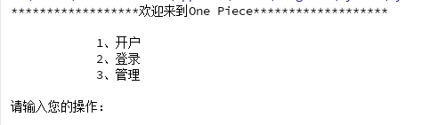

输入操作即可进入对应功能。

1. 开户

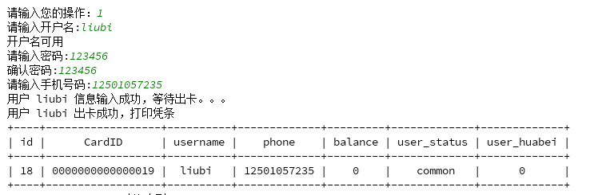

输入开户名，此处的开户名判重，如果库里已存在。



然后重新输入开户名。

接着输入两次密码，必须一致。

输入手机号，与开户名一样，不能输入已经存在的，接着就会打印出用户数据表，不打印密码。

Id：用户唯一id

CardID：用户卡号

username：用户姓名

phone：手机号

balance：用户余额

user_status: common(普通用户)，lockuser(锁定用户)，huabei(花呗功能用户)，overdue(逾期用户)不同的user_status的账号，对应的权限不一样。

user_huabei:普通用户默认为0，升级花呗用户，即可拥有借款等权限

1. 登录

根据user_status，登录界面会不一样

Common用户：

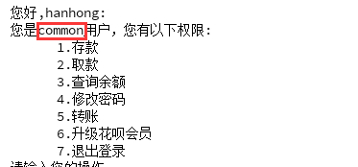

Huabei用户：

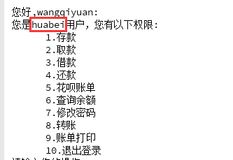

Lockuser用户：



Overdue用户：和花呗用户相比，没有借款权限

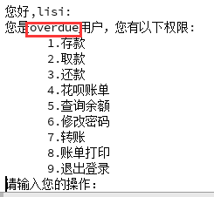

1. 管理



1、

即可删除

2、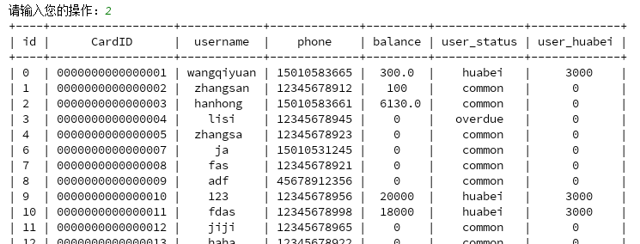

打印所有用户信息

3 

解锁账号为common